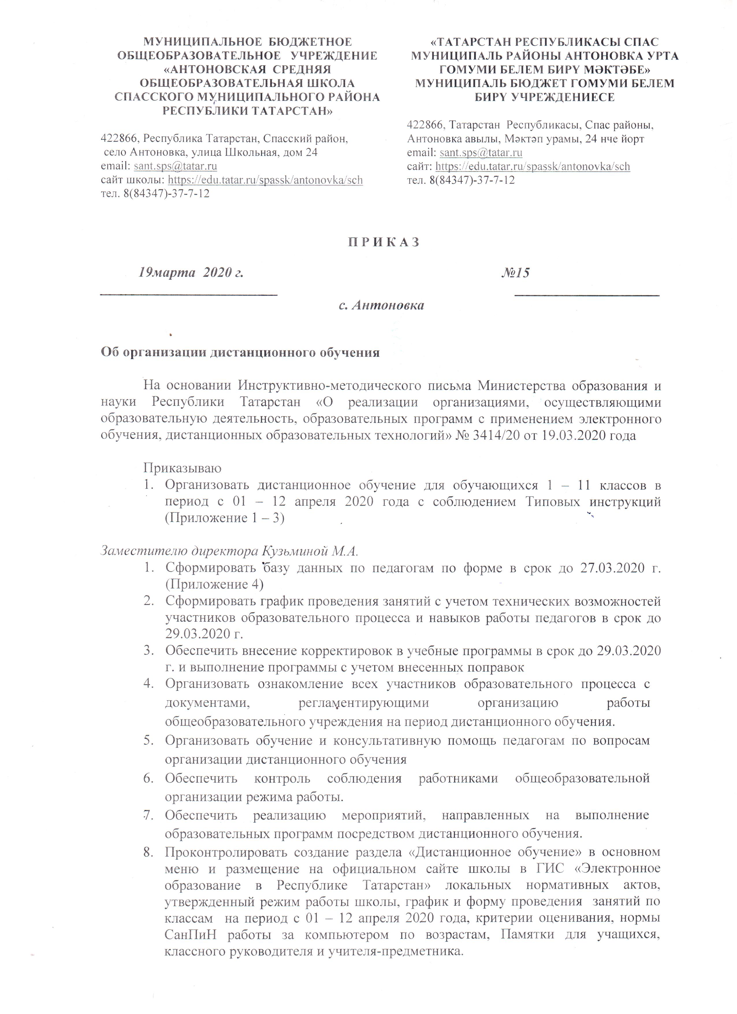
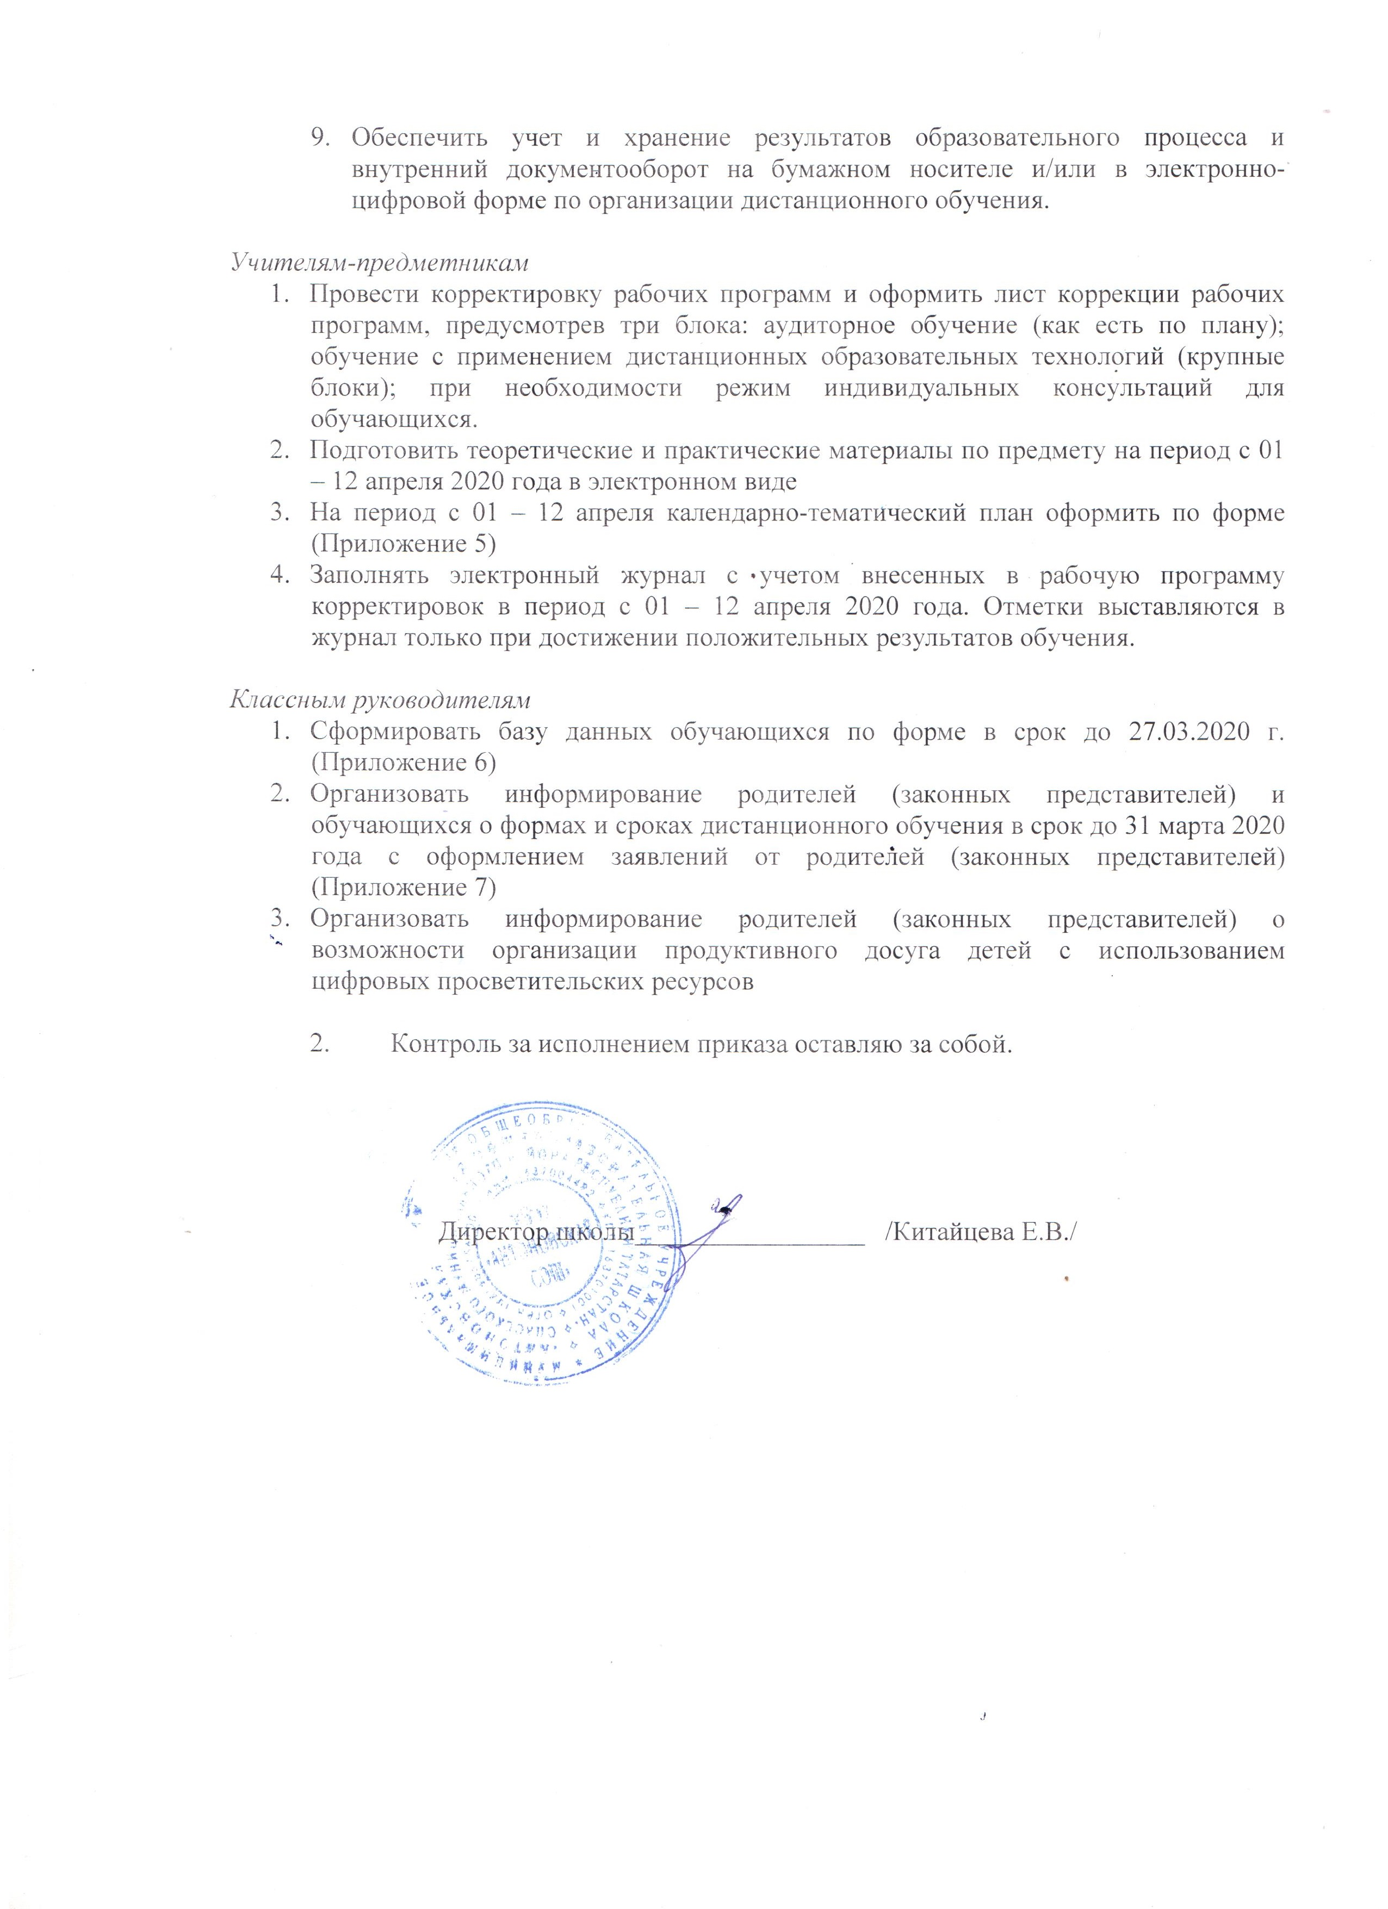

Приложение 4

№ п/п | Ф.И.О. педагога | предмет | номер телефона, наличие мессенджера (какой) | электронная почта | технические возможности (наличие компьютера, подключение к Интернет дома) | преимущественные формы работы (рассылка в WA, электронная почта, видеоконференция, ведение группы в социальной сети, Skype, образовательные платформы (какие))

Приложение 5

класс
Почта для связи с преподавателем – адрес
Номер занятия, дата | Тема и ресурс  (учебник (страница, параграф, и т.п.), презентация, урок на образовательной платформе и т.д.) | форма проведения (рассылка заданий, видеоконференция и т.д.) | задание для детей (решить примеры, написать конспект, ответить на вопросы и т.д.) | сроки выполнения работы | форма сдачи заданий (телефон, почта и т.д.)

Приложение 6

№ п/п | класс | Ф.И.О. учащегося | номер телефона, наличие мессенджера (какой) | электронная почта | технические возможности (наличие компьютера, подключение к Интернет дома)

Приложение 7

Директору
МБОУ «Антоновская СОШ»
Спасского муниципального района
Республики Татарстан
Китайцевой Е.В.

______________________________
^{(ФИО родителя)}
^{(адрес по прописке)}
____________________________________________________________________________________________________________________________________________________________________________________________
^{(телефон)}

ЗАЯВЛЕНИЕ

Прошу Вас организовать обучение с использованием дистанционных технологий с моим (ей) сыном (дочерью): _________________________________________, учеником (цей) класса на период с 01 – 12 апреля 2020 года. Ответственность за жизнь и здоровье ребёнка во время дистанционного обучения беру на себя.

С инструкциями для учащихся и родителей (законных представителей) при обучении с применением электронного обучения и дистанционных образовательных технологий ознакомлены.

«_______»____________________2020
________________/_________________
^{подпись} ^{расшифровка}

